Отчёт по лабораторной работе №6

Компьютерные науки и технология программирвоания

Сячинова Ксения Ивановна

Содержание

# 1 Цель работы

Приобретение практических навыков работы в Midnight Commander. Освоение инструкций языка ассемблера mov и int.

# 2 Выполнение лабораторной работы

1. Открываем Midnight Commander. (рис. 1)

Рис. 1: Команда для открытия MC

Рис. 1: Команда для открытия MC

1. После этого переходим в каталог ‘~/work/arch-pc’, который создали при выполнение лабораторной №5.(рис. 2),(рис. 3)

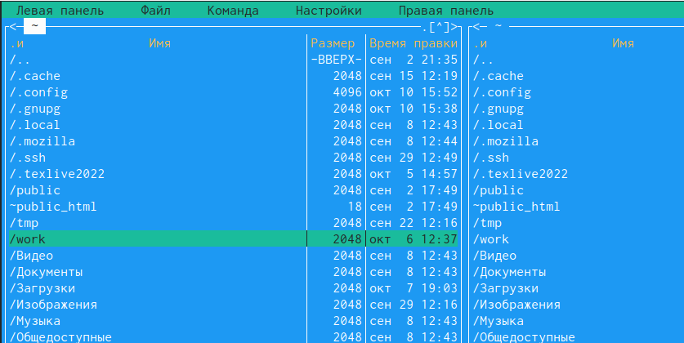

Рис. 2: Переход в папку

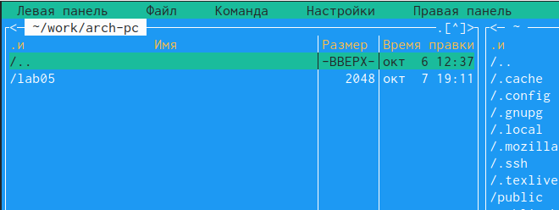

Рис. 3: Переход в папку

1. После этого с помощью клавиши ‘F7’ создаём папку ‘lab06’ и переходим в неё.(рис. 4)

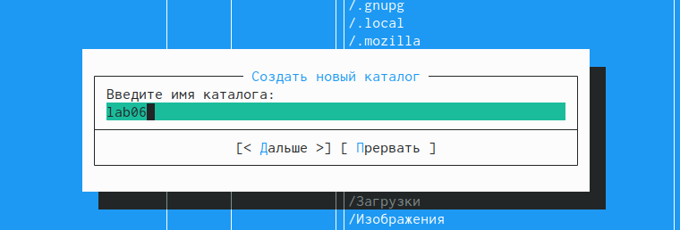

Рис. 4: Создание папки

1. Используя строку ввода создаём файл lab6-1.asm с помощью команды ‘touch’. (рис. 5)

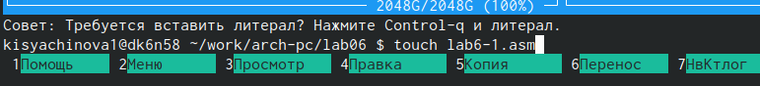

Рис. 5: Создание файла

1. После этого с помощью клавиши ‘F4’ открываем созданный файл для редактирования. У меня редактор ‘mcedit’. (рис. 6)

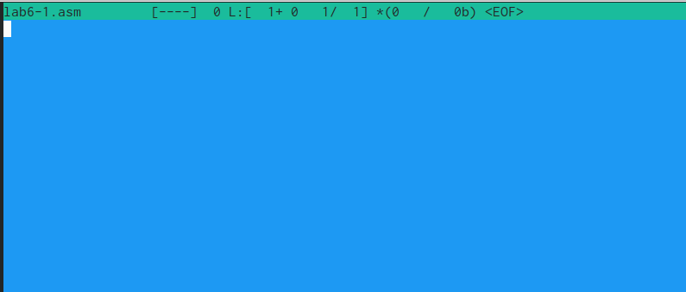

Рис. 6: Открытие файла

1. Вводим текст необходимой программы. Затем, сохраняем файл с помощью клавиши ‘F2’ и выходим из редактора с помощью клавиши ‘F10’.(рис. 7)

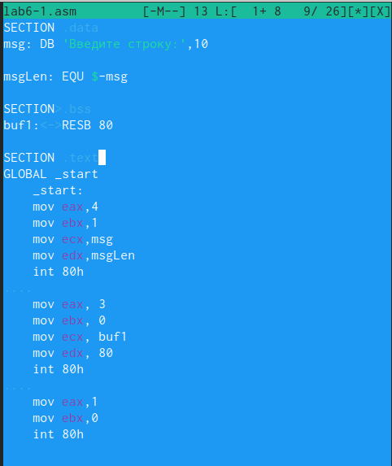

Рис. 7: Текст программы

1. С помощью клавиши ‘F3’, которая позволяем просмотреть файл, проверяем наличие текста.(рис. 8)

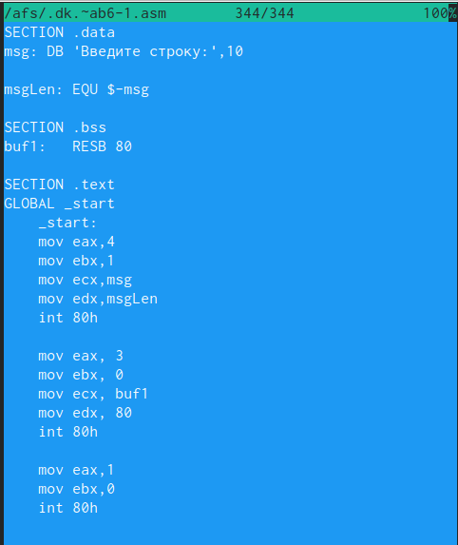

Рис. 8: Проверка файла

1. После этого транслируем текст нашей программы в объектный файл, выполянем компоновку и запускаем. Результат: программа выводит “Введите строку”, вводим ФИО. (рис. 9)

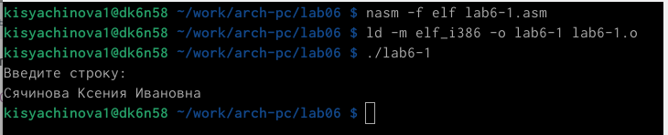

Рис. 9: Запуск программы

1. Скачиваем файл ‘in_out.asm’ с ТУИСа. (рис. 10)

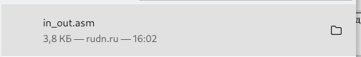

Рис. 10: Скачивание файла

1. Подключаемый файл должен лежать в том же каталоге, что и файл с программой, в которой он используется. С помощь. ‘mc’ перемещаем файл ‘in_out.asm’ Копируем с помощью клавиши ‘F5’. (рис. 11), (рис. 12)

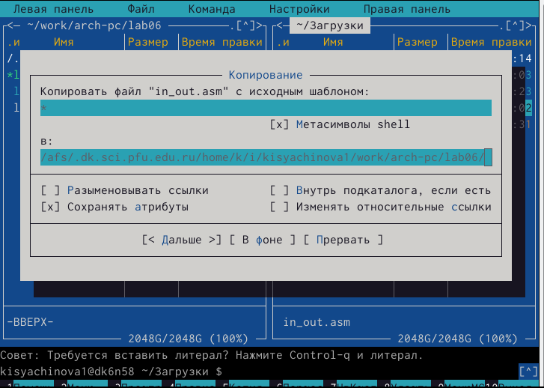

Рис. 11: Сохранение файла

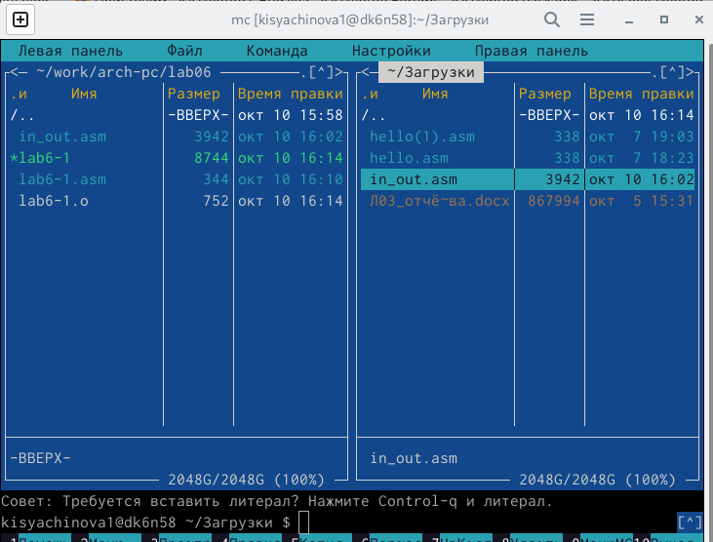

Рис. 12: Результат копирования

1. Создаём копию файла ‘lab6-1.asm’ с именем ‘lab6-2.asm’ с помощью клавиши ‘F6’. (рис. 13)

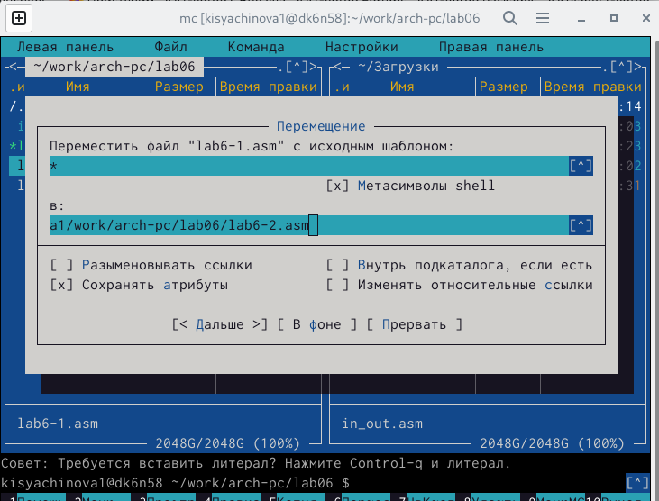

Рис. 13: Копирование файла

1. Затем исправляем текст файла, и проверяем работу. (рис. 14),(рис. 15)

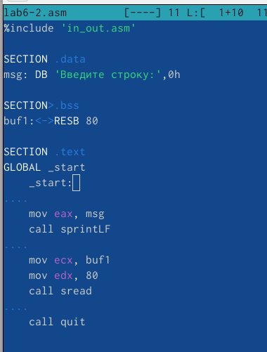

Рис. 14: Текст новой программы

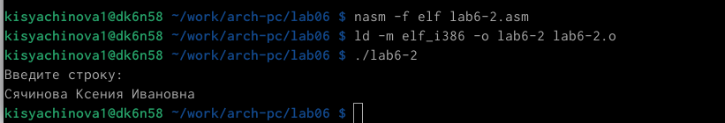

Рис. 15: Результат

1. Изменим в тексте программы ‘sprintLF’ на ‘sprint’.(рис. 16), (рис. 17)

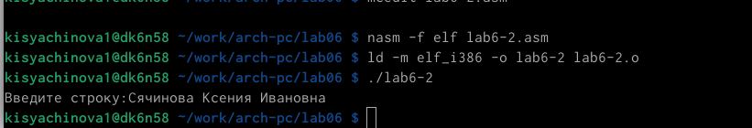

Рис. 16: Изменение программы



Рис. 17: Результат

Разница в том, что комнада ‘sprintLF’ позволяет нам делать ввод с клавиатуры в новой строке, в то время как команда ‘sprint’ делает это на одной строке

# 3 Задания для самостоятельной работы.

1. Создаём копию файла lab6-1.asm. (рис. 18)

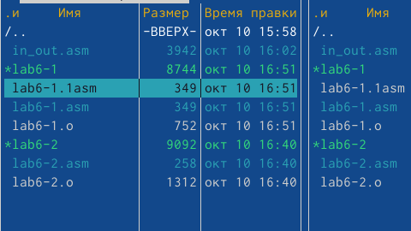

Рис. 18: Копирование файла

Затем вносим изменение в программу, чтобы она работала по следющему режиму:

* вывести приглашение типа “Введите строку:”;
* ввести строку с клавиатуры;
* вывести введённую строку на экран.(рис. 19)

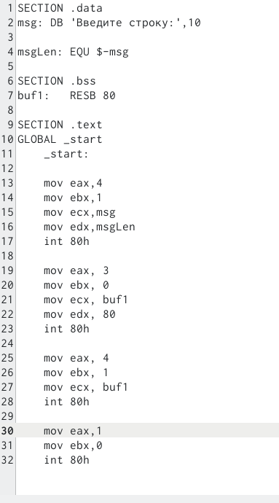

Рис. 19: Изменение файла

1. После этого транслируем текст нашей программы в объектный файл, выполянем компоновку и запускаем. Программа просить ввести строку и выводит её. (рис. 20)

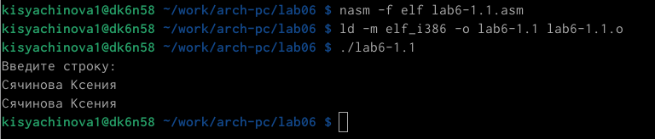

Рис. 20: Выполнение программы

1. Аналогично создаём копию файла lab6-2.asm (рис. 21)

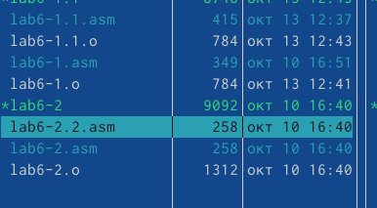

Рис. 21: Копирование файла

Изменяем файл, чтобы он работал по такому же алгоритму, при этом используем подпрограмму из внешнего файла in_out.asm.(рис. 22)

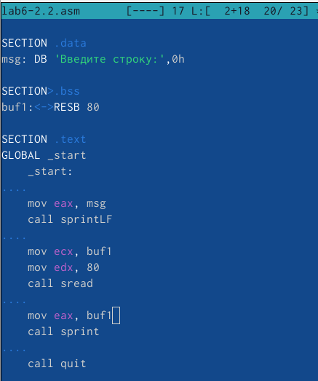

Рис. 22: Изменение команды

1. Компилируем и запускаем файл.(рис. 23)



Рис. 23: Результат команды

# 4 Выводы

В ходе выполнения данной лабораторной работы я приобрела практические навыки работы в Midnight Commander, а также освоила инструкцию языка ассемблера mov и int.